Mall för anslag om kemisk behandling. Ta bort blåmarkerad text och ändra gulmarkerad text så att det passar er.
Golfklubbens logotyp här
Information till allmänheten: Kemisk bekämpning på Golfklubben GK.
Den DD månad 20XX utförs en kemisk växtskyddsbehandling på vissa av golfbanans fairwayytor, se karta nedan.
Sprutningen sker med en buren 12-meters jordbrukspruta (bom), med preparatet Tomahawk 200 EC (aktiv substans: Fluroxipyr) reg. nr 5236.
Avsikten med behandlingen är att minska mängden vitklöver på fairwayytorna.
(Lägg in översiktskarta över banan, exempelvis från er banguide, med markeringar på de områden som ska behandlas. Se exempel nedan. Kartan kan också sättas upp på separat sida i anslutning till anslaget. Har ni ingen karta, beskriv noggrant spridningsområdets läge och areal i text)
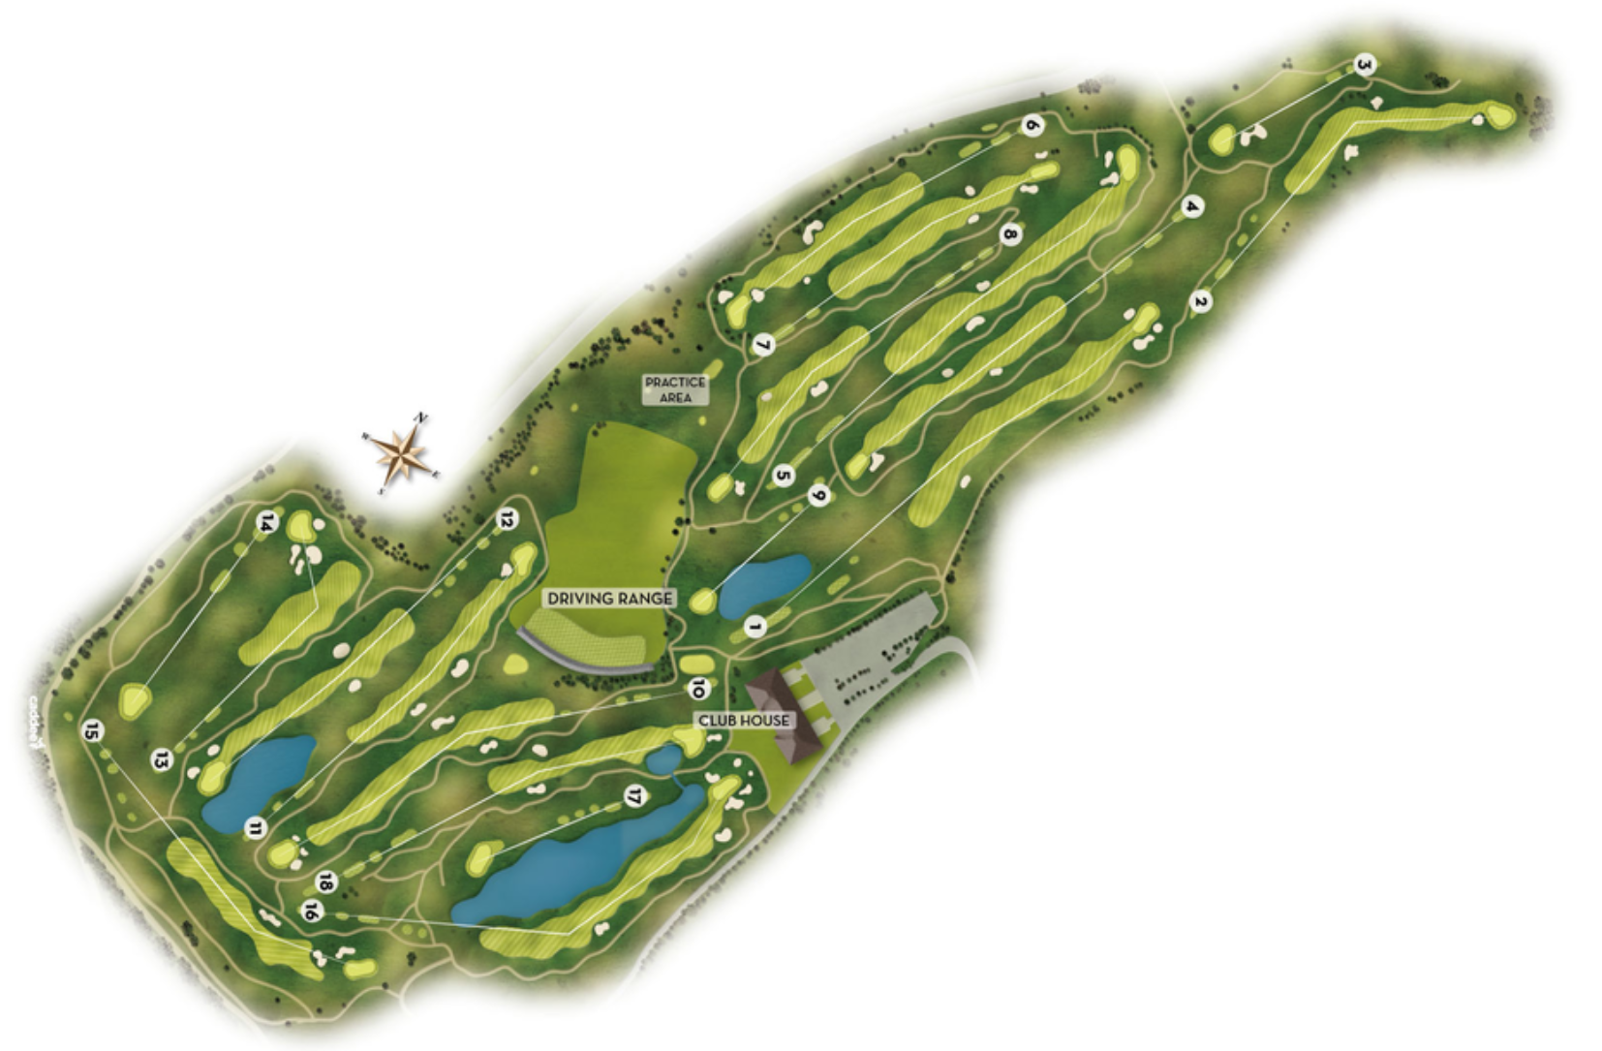

För ytterligare information kontakta:
Karl Karlsson, banchef
Golfklubben GK
Golfgatan 111
111 11 Golfstad
Telefon: 070 – 111 11 11

Denna information är anslagen i enlighet med förordning (2014:425) om bekämpningsmedel – 2 kap. 45 § Information till allmänheten.

